- 后台安装：
注：要支持smtp和pop的就可以
企业邮箱的设置：smtp.exmail.qq.com
个人QQ邮箱的设置：smtp.qq.com

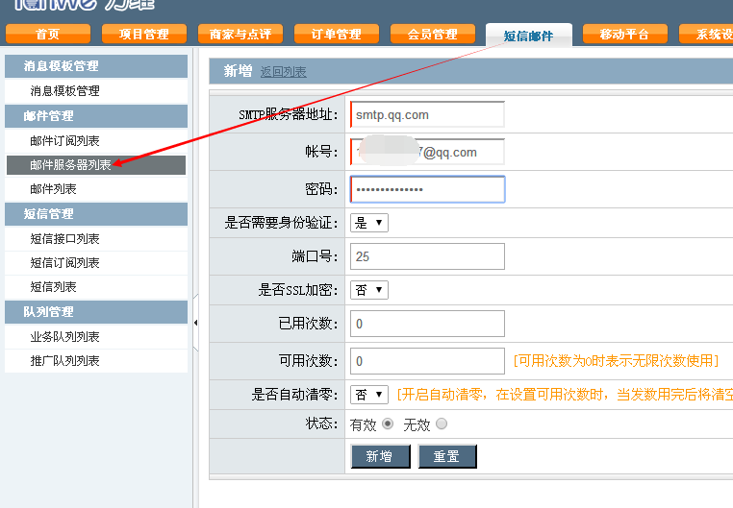
（如果端口号：25 无法发送） 就把（端口号设置成：465 ， SSL 选加密）
- 开启邮件功能：
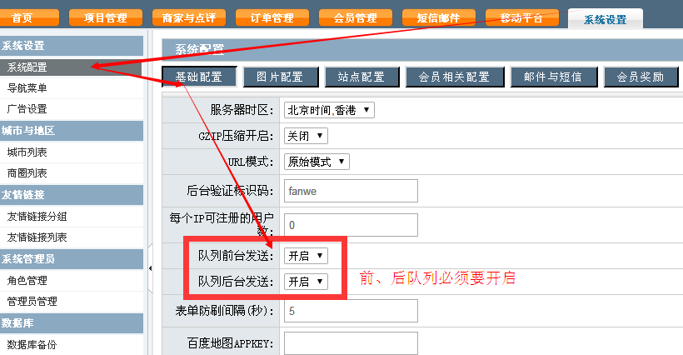
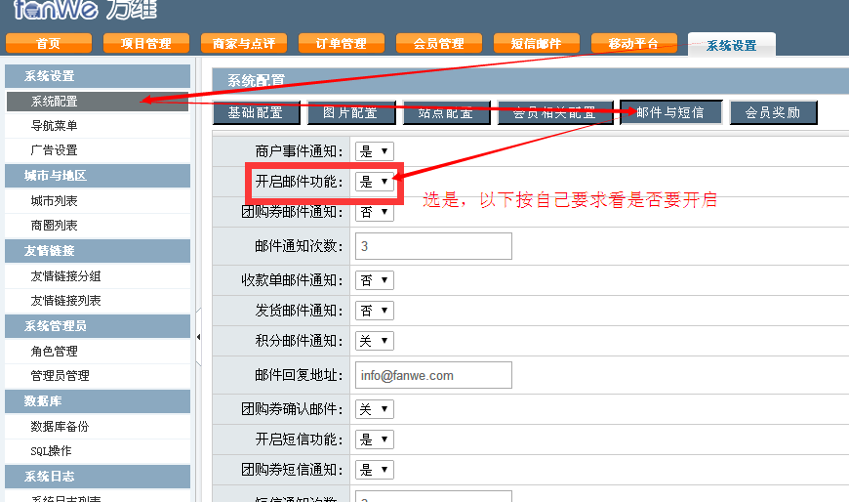

3. 如何开通免费邮件SMTP功能（以QQ为例说明）
进入QQ邮箱界面。点击设置，如下所示：
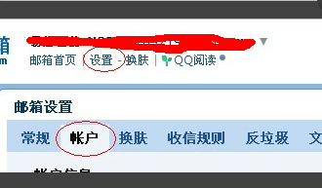
点击账户，往下拉会出现POP3/IMAP/SMTP服务，勾选前面2个方框保存即可。如下所示
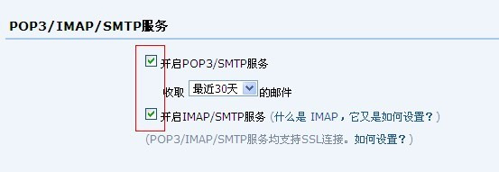
这样就完成的开通邮箱的SMTP功能
解决方式：请开通邮箱的POP3和SMTP功能。
另邮件的发送涉及到多方面：
（1）程序是否安装正确
（2）空间是否屏蔽
（3）发送邮件的邮箱是否支持发送？是否开通了邮箱的POP3和SMTP功能？支持发送后一段时间内忽然不发送了，是否是因为发送过多导致屏蔽？
（4）会员的邮箱是否拒收！

